Samfundsøkonomiske mål

- Økonomisk vækst og bæredygtig udvikling

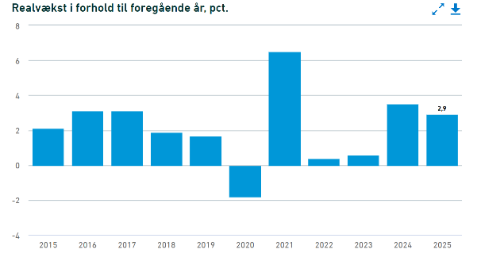

- Lav arbejdsløshed
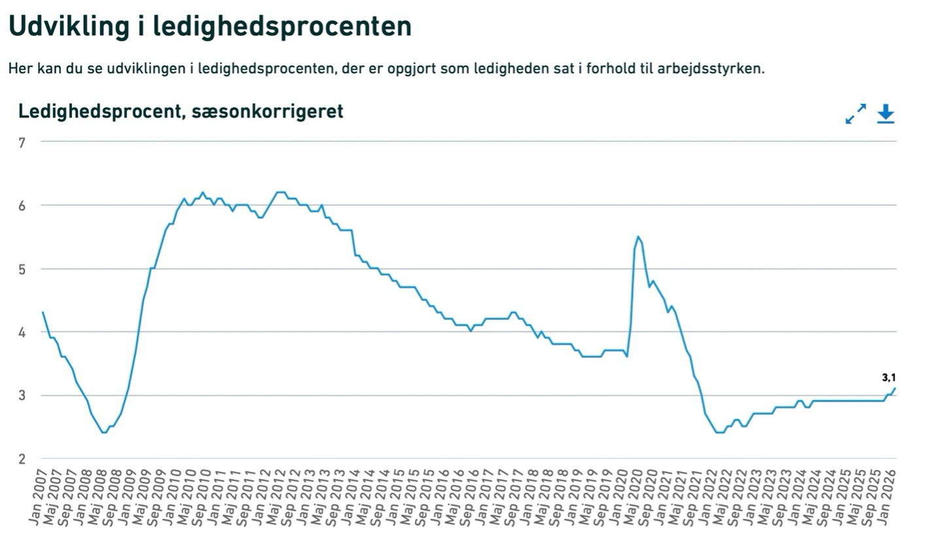
- Lav inflation
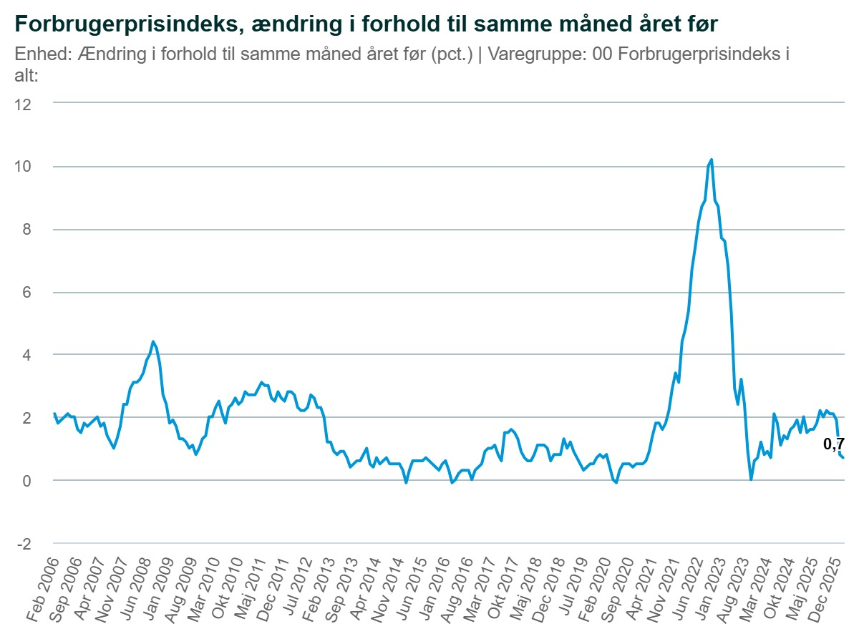
- Overskud på betalingsbalancen

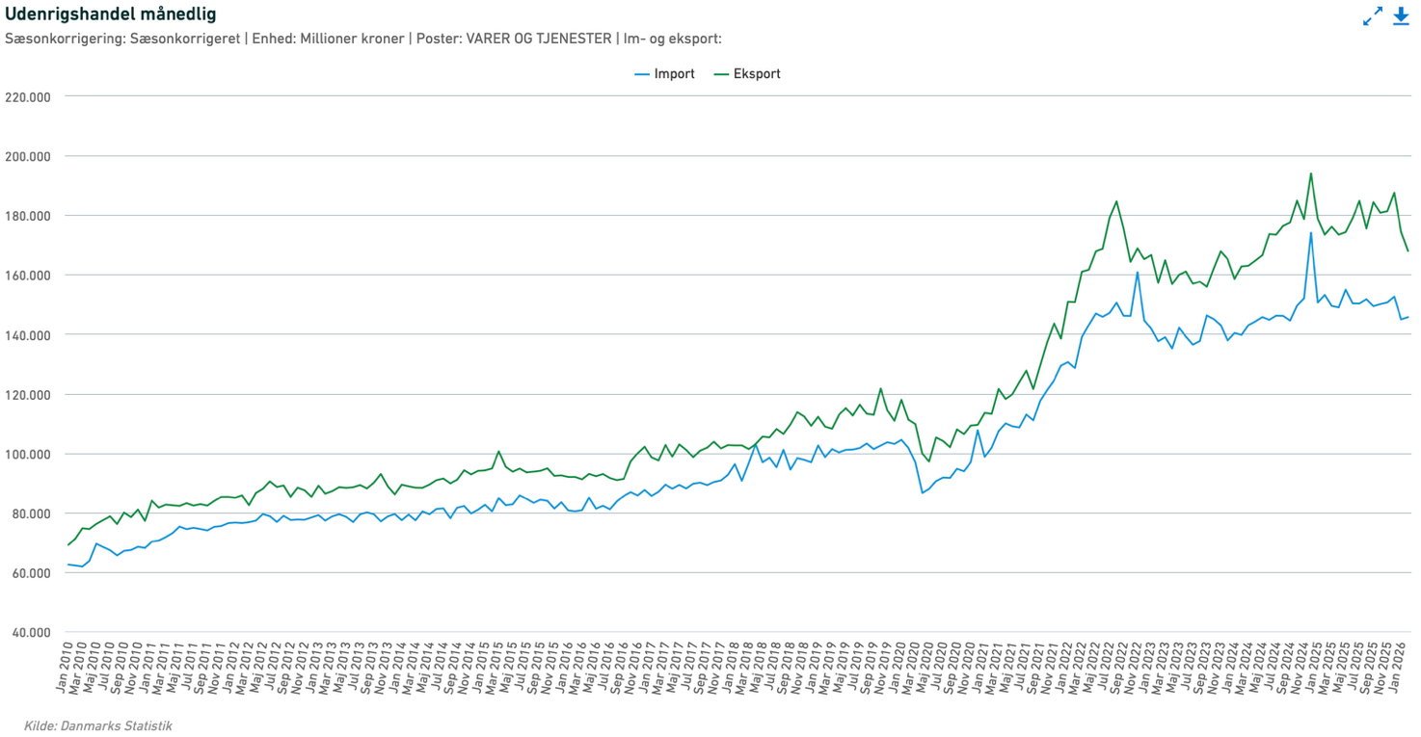
- Rimelig fordeling af goderne
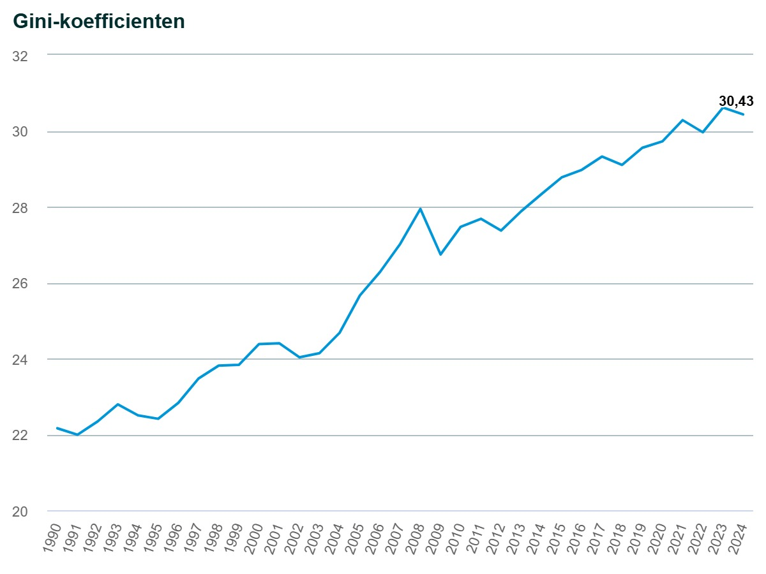
- Balance på offentlige finanser og lav statsgæld
